INDICAÇÃO Nº 2389 / 2021
Súmula: Indico ao Governo Municipal, na pessoa do Prefeito Igor Soares, a possibilidade de mudança da via para mão única de direção, para quem sobe a Rua: Luísa Pressotti Tasso – Bairro: Parque Mira-Flores – CEP: 06683-260 – Itapevi – SP.

INDICO à Mesa, após ouvido o Douto Plenário, na forma regimental vigente, seja oficiado ao Prefeito Municipal, Excelentíssimo Senhor Igor Soares, para que solicite ao Órgão Municipal competente, a possibilidade de mudança da via para mão única de direção, para quem sobe a Rua: Luísa Pressotti Tasso – Bairro: Parque Mira-Flores – CEP: 06683-260 – Itapevi – SP.

Justificativa

Senhor Presidente: -
Senhoras e Senhores Vereadores: -

Solicitação dos moradores que apelam a este vereador intervenção. A rua acima citada, atualmente é mão dupla e os veículos estacionam nos dois lados, aliado ao fato desta via ter largura estreita. Vale ressaltar que nessa rua, temos a CEMEB Vereador Roberval Luiz Mendes da Silva, onde o fluxo de veículos e pedestres, principalmente durante os horários de entrada e saída de alunos, torna-se intenso. O intuito da solicitação é organizar o tráfego de veículos e pedestres, evitando assim acidentes com pedestres ou colisões entre os veículos que atualmente trafegam nos dois sentidos, além de propiciar maior segurança aos moradores e motoristas da região.
Desde já agradeço, e conto com a compreensão de Vossa Senhoria.

Sala das Sessões Benvindo Moreira Nery, 26 de novembro de 2021.

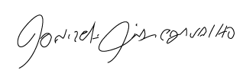

Donizetti Dias Carvalho
Vereador “Zetti da Adega”
ANEXO INDICAÇÃO Nº 2389 / 2021
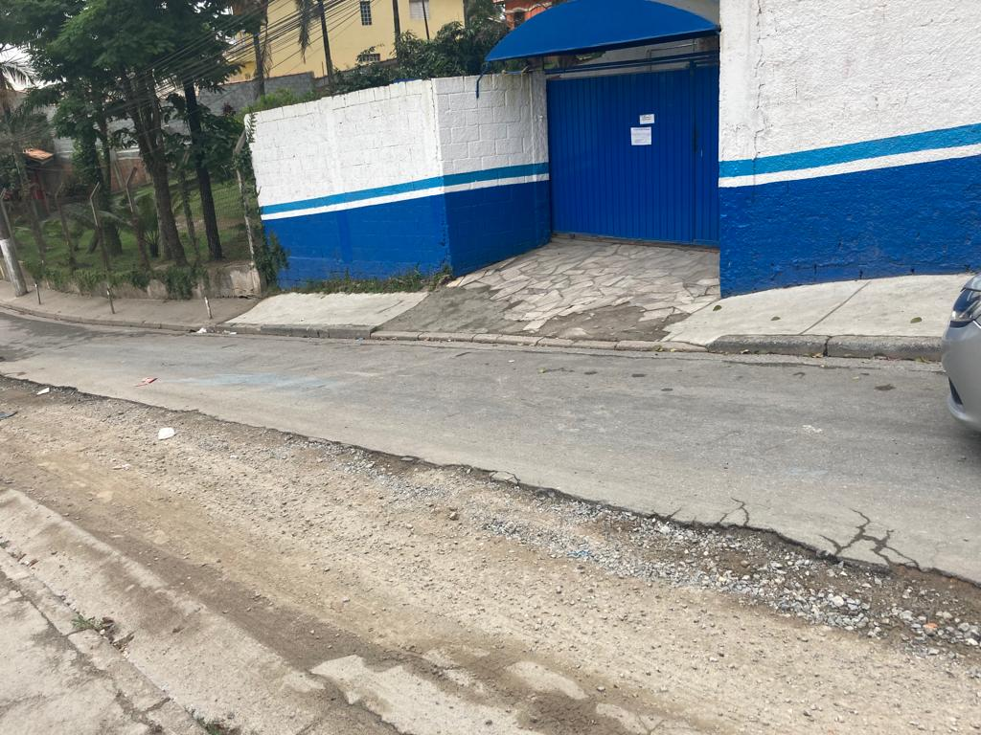

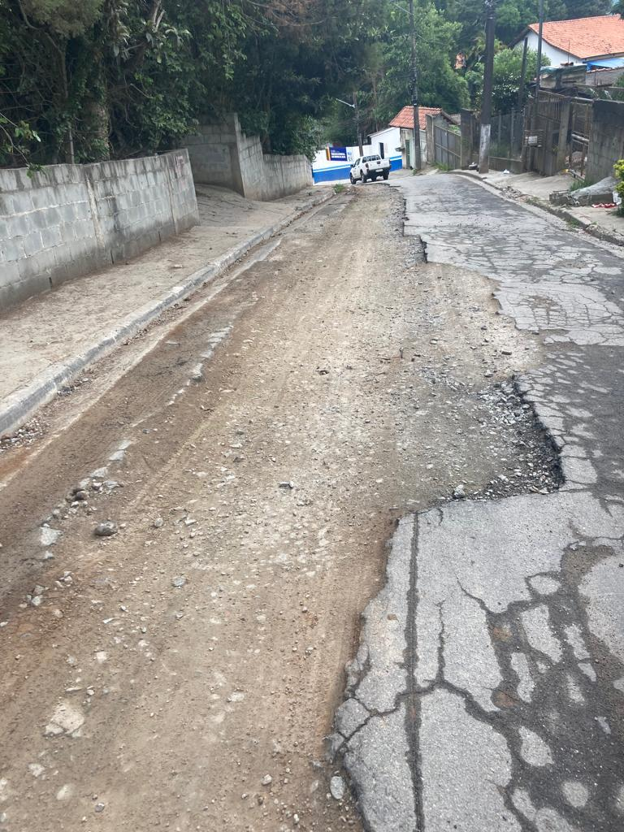

Donizetti Dias Carvalho
Vereador “Zetti da Adega”
ANEXO INDICAÇÃO Nº 2389 / 2021
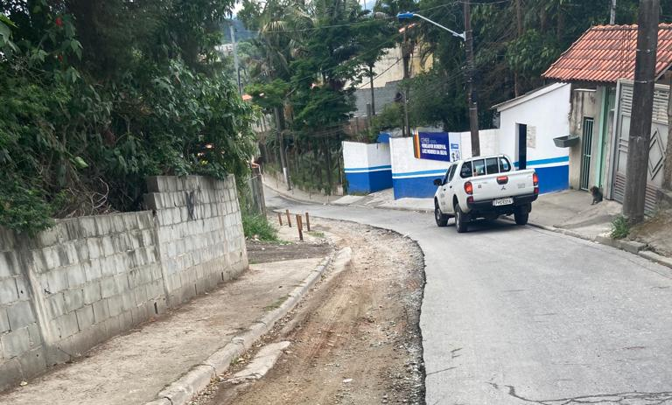

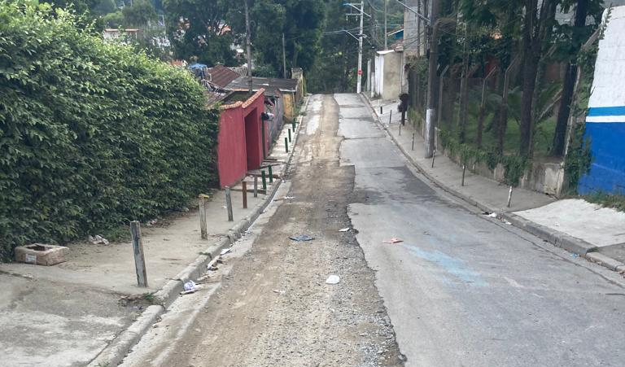

Donizetti Dias Carvalho
Vereador “Zetti da Adega”
ANEXO INDICAÇÃO Nº 2389 / 2021
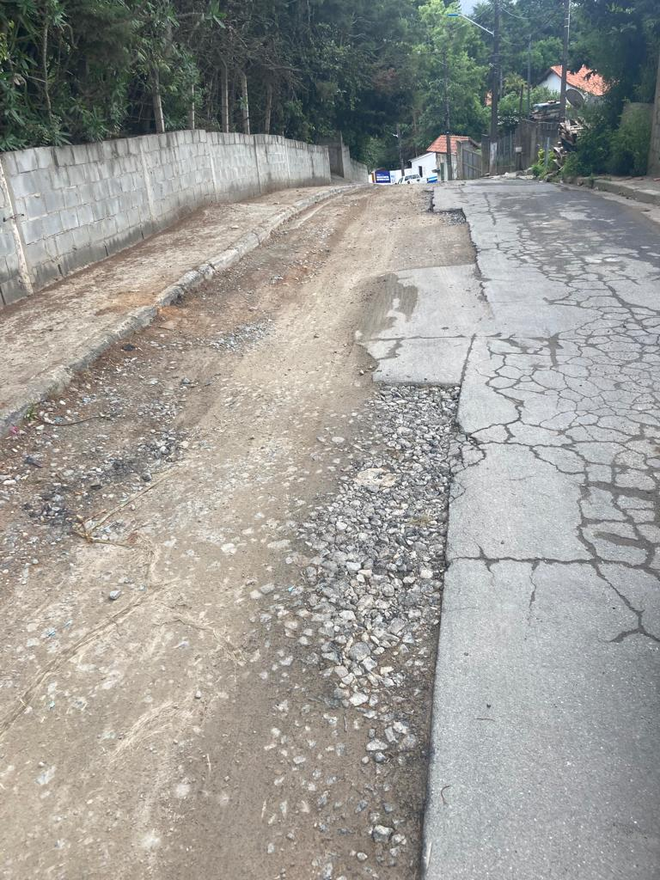
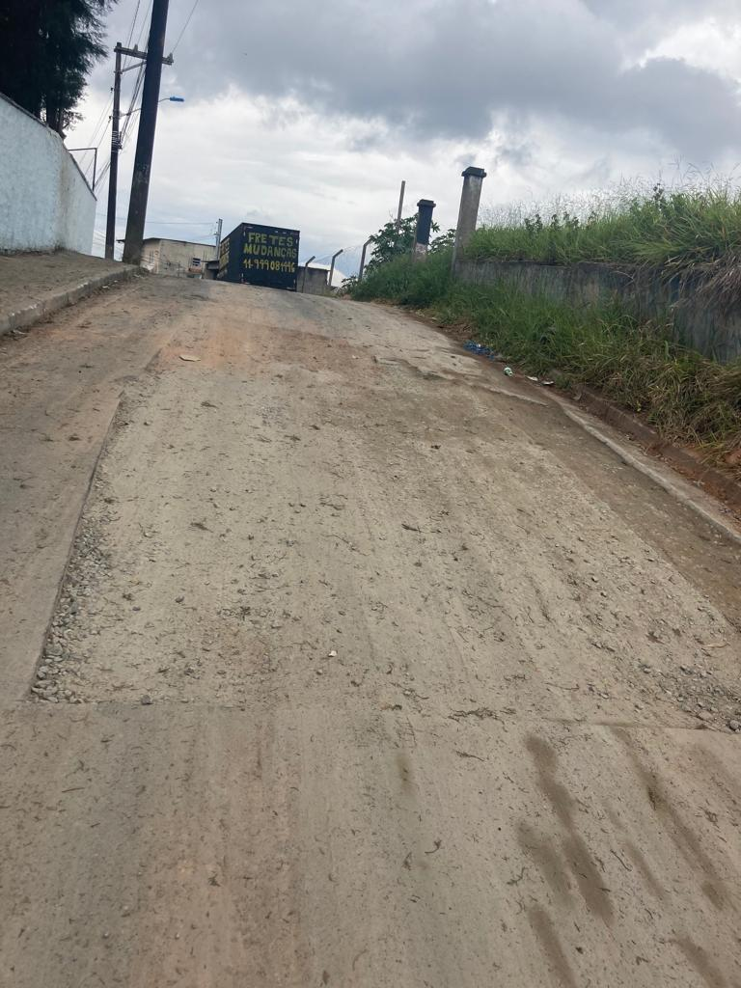

Donizetti Dias Carvalho
Vereador “Zetti da Adega”

